[Bài tập] Hiển thị danh sách khách hàng

Mục tiêu
Luyện tập sử dụng JSTL trong JSP

Điều kiện
Biết cách sử dụng JSTL trong JSP

Mô tả bài toán
Xây dựng một trang web để hiển thị thông tin khách hàng từ một danh sách có sẵn. Tạo trang index.jsp chứa một danh sách khách hàng gồm tên, ngày sinh, địa chỉ, ảnh.
Giao diện mô phỏng có thể hiển thị như sau:
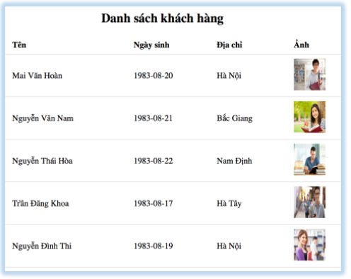

Hướng dẫn:
Bước 1: Tạo dự án mới
Bước 2: Tạo trang index.jsp
Bước 3: Download thư viện JSTL
Bước 4: Khai báo thư viện JSTL trên đầu trang index.jsp như sau:
<%@ taglib prefix="c" uri="http://java.sun.com/jsp/jstl/core" %>
Bước 5: Tạo danh sách khách hàng
Bước 6: Sử dụng kết hợp HTML và JSTL để hiển thị thông tin khách hàng

Hướng dẫn nộp bài:
Up code lên github
Paste link github vào phần nộp bài

Grading summary

